WCG-1型超声光栅仪是天津市拓普仪器有限公司与天津大学应用物理系共同研发的仪器。该仪器采用光具座形式，其优点是：（1）WCG-1型超声光栅仪具有光具座直线性好的特点。（2）光学仪器的调试，光学实验大部分都在光具座上进行，这是因为除光具座具有直线性好的特点外，还具有方便调整，方便组合多种实验等优点。
超声波在液体中调制了液体的密度，使其形成“超声光栅”，当光束穿过“超声光栅时”，就像穿过普通光栅那样产生衍射现象。利用这种方法可以准确地测量声在液体中的速度。
超声光栅实验已被列入大学基本物理实验。
技术指标：
输入电压：220V 50HZ
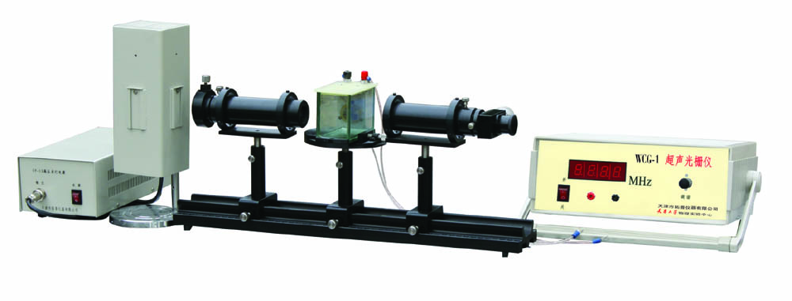
频率范围：10MHZ±1MHZ
频率显示：4位LED显示

衍射条纹：≥3级
测微目镜测量范围：8mm
测量精度：0.01mm
望远镜系统物镜焦距f=150mm

